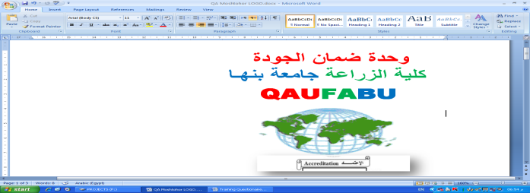

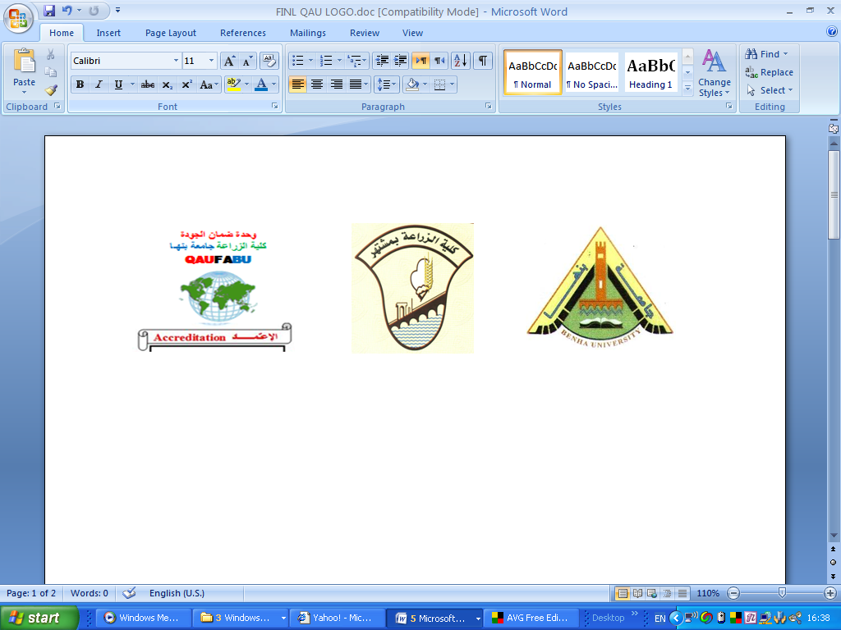
جامعة بنها- كلية الزراعة بمشتهر- وحدة ضمان الجودة

توصيف مقرر دراسي (مرحلة البكالوريوس)

2- أهداف المقرر : | التعرف علي التركيب الدقيق للقشرة الأرضية وما تحتوية من المعادن والصخور - دراسة التراكيب الجيولوجية - التمييز بين البلورات و الصخور المختلفة - التعرف علي الخصائص البللورية المختلفة لمعادن الطين - التعرف على معادن الطين - الانظمة الغروية و تفاعلاتها الكميائية ومدى تأثيرها على خصوبة التربة
3- النتائج التعليمية المستهدفة للمقرر :
بنهاية هذا المقرر يكون الطالب قادر على أن:
أ- المعلومات والمفاهيم: | أ-1- يدرس تركيب القشرة الأرضية وأنواع الصخور والمعادن السائدة
أ- المعلومات والمفاهيم: | أ-2- يستوعب تركيبها الكيميائي والبللوري وخواصها الطبيعية والتراكيب الجيولوجية المختلفة للقشرة الأرضية
أ- المعلومات والمفاهيم: | أ -3- يتفهم الطالب طبيعة معادن الطين المختلفة وعلاقتها بخصوبة التربة
أ- المعلومات والمفاهيم: | أ-4- يلم بالانظمة الغروية المختلفة الموجودة بالتربة و تفاعلاتها
ب- المهارات الذهنية : | ب-1- يحدد أنواع الصخور والمعادن في التربة
ب- المهارات الذهنية : | ب-2- يختار أفضل طريقة يمكن الكشف بها عن نوعية الصخور و المعادن التي تم التوصل لها
ب- المهارات الذهنية : | ب-3- يقارن بين النظم الغروية المختلفة
جـ- المهارات المهنية: | ج-1- يصف و يرسم تركيب البللورات و الأشكال البللورية للمعادن وكذلك الصخور
جـ- المهارات المهنية: | ج-2- يميز بين اقسام المعادن و الصخور المختلفة
جـ- المهارات المهنية: | ج-3- يحدد مستوى خصوبة التربة تبعا لنوع المعدن السائد بها.
د - المهارات العامة : | 1.د1- أن يعمل الطالب فى فريق
د - المهارات العامة : | 2. د2- ادارة الوقت بشكل جيد
د - المهارات العامة : | 3.د3- استخدام الانترنت
4- محتوى المقرر:

1- بيانات المقرر:
الرمز الكودي: أ ر ض 422 | اسم المقرر : معادن و غرويات التربة |  | نوع المقرر: اختيارى
البرنامج أو البرامج التى يقدم من خلالها المقرر : |  | الأراضى و المياة
2.القسم العلمى المسئول عن البرنامج : |  | الأراضى والمياه
3.القسم العلمى المسئول عن تدريس المقرر : |  | الأراضى والمياه
4- التخصص: |  | أراضى ومياه
5- الفرقة / المستوى: |  | الرابع
6-الفصل الدراسى: |  | الثانى
7- عدد الوحدات / الساعات المعتمدة: |  | 3 وحدات/ ( 2 ساعة ) نظري + ( 2 ساعة) عملي
8.تاريخ إعتماد توصيف البرنامج : |  | 26/5/2010 واعتماد التحديثات بمجالس الكلية بتاريخ 7/10/2013 و 19/3/2014 و 16/9/2015

عدد الساعات  العملية | المحاضرة | عدد  الساعات  النظرية | الموضوع
 |  |  | الجزء النظرى:
 | الاولى – الثانية | 4 | مقدمة فى جيولوجيا التربة و نشاءة المعادن و صفاتها
 | الثالثة | 2 | اقسام المعادن
 | الرابعة | 2 | الصخور النارية
 | الخامسة | 2 | الصخور الرسوبية
 | السادسة | 2 | الصخور المتحولة
 | السابعة – الثامنة | 4 | معادن الطين )معادن - 1:1(
 | التاسعة – العاشرة | 4 | معادن - 1:2
 | الحادية عشر - الثانية عشر | 4 | معادن 2:2
 | الثالثة عشر – الرابعة عشر | 4 | طبيعة النظام الغروى و صفاتة
 |  |  | الجزء العملى:
2 | الاولى |  | مقدمة
6 | الثانية – الرابعة |  | خصائص بللورات المعادن
18 | الخامسة – الثالثة عشر |  | الفصائل البلورية (فصيلة المكعب- فصيلة الرباعى- فصيلة الثلثى- فصيلة دات الميل الواحد- فصيلة المعينى القائم)
2 | الرابعة عشر |  | تقدير نشاط سطحى للغرويات
 |  |  | الاجمالى

5- أساليب التعليم والتعلم. | □√ محاضرات نظرية. □√ تدريبات عملية. □√ أعمال فصلية.
6- تقويم الطــلاب :
أ- أساليب تقويم الطــلاب: | □√ أمتحان نظرى نهائى □√ أمتحان عملي □√ أمتحان شفوى□√ أمتحانات دورية
ب- توقيت التقييم: | التقييم(1) أعمال فصلية:الأسبوع 4،8.  التقييم(2) أمتحان الشفوى: الأسبوع 15  التقييم (3)أمتحان العملى الأسبوع 15  التقييم (4)أمتحان النظرى الأسبوع 16-18
جـ- توزيع درجات التقييم: | أعمال فصلية: 15 درجات  الإمتحان العملى: 15 درجة  الإمتحان الشفوى: 10 درجة  امتحان نظرى نهائى : 60 درجة  المجموع: 100 درجة
7- قائمة الكتب الدراسية والمراجع :
أ- مذكرات المقرر: | محاضرات يعدها أستاذ المادة
ب- الكتب الدراسية: | لا يوجد
جـ- كتب مقترحة | Tarbuck E., Lutgens F.,2010.The earth: an introduction to physical geology10th ed. , Prentice Hall, London, UK.  Logan L., 2010. Geology, Grades 6 - 12: Rocks, Minerals, and the Earth. Carson-Dellosa Publishing, USA.
د – مجلات دورية ، مواقع إنترنت. | - المجلة المصرية لعلوم الأراضى  - Soil science society of America journal (SSSA)  3- www.google.com(search soil geology and mineralogy)

9 ـ الإمكانيات المطلوبة للتعليم والتعلم
مجسمات للفصائل البلورية المختلفة – توفير وسيلة انتقال لمتحف الجيولوجى
نماذج مختلفة للصخور.

أستاذ المادة : أ.م. د عمر محمد الحسينى رئيس مجلس القسم : ا.د/ أبو النصر هاشم عبد الحميد
التوقيع : التوقيع :
التاريخ :

